PONOVIMO KAKO TREBA IZGOVARATI RIJEČI…

ZADATAK:

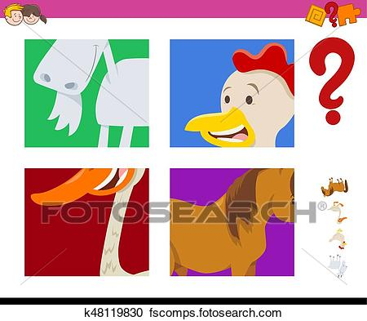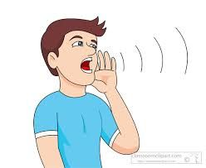
PONOVI IMENOVANJE SVIH SLIČICA KOJE SMO UČILI OVAJ MJESEC, IZGOVARAJUĆI IH GLASNO, JASNO I RAZGOVJETNO.

